VOB/C Kommentar – Gerüstarbeiten
Praktische Erläuterungen zu den ATV DIN 18299 und DIN 18451

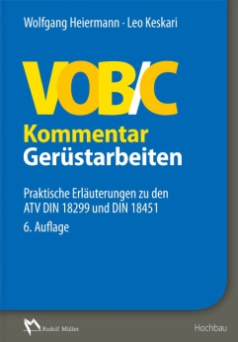 | Begründet von Wolfgang Heiermann und Leo Keskari.  An der Neuauflage wirkten mit: Dipl.-Ing. Holger Budroweit,  RA Sabrina Luther, Dipl.-Ing. Werner Majer, RA Petra Müller.  6. aktualisierte Auflage 2017. 17 x 24 cm. Gebunden. 200 Seiten mit 79 Abbildungen und 5 Tabellen.  Euro 69,–  ISBN 978-3-481-03116-9

VERLAGSGESELLSCHAFT RUDOLF MÜLLER GmbH & Co. KG
Kundenservice: 65341 Eltville

Telefon: 06123 9238-258 Telefax: 06123 9238-244
rudolf-mueller@vuservice.de www.baufachmedien.de

Der „VOB/C Kommentar – Gerüstarbeiten“ bietet Auftraggebern und Auftragnehmern präzise, leicht verständliche und praxisnahe Erläuterungen der Regelungen der ATV DIN 18299 und ATV DIN 18451 nach der VOB 2016 zur richtigen Planung, Ausschreibung, Durchführung und Abrechnung von Gerüstarbeiten.

Nach einer Einführung in die Grundlagen zur VOB werden die Allgemeinen Technischen
Vertragsbedingungen für Bauleistungen (ATV) DIN 18299 und DIN 18451 abschnittsweise wiedergegeben und praxisnah kommentiert. Ein ausführliches Kapitel mit zahlreichen Beispielen aus der Praxis sorgt zudem für mehr Klarheit bei häufig strittigen Fragen.

Die vorliegende 6., aktualisierte Auflage berücksichtigt die fachtechnische Überarbeitung
der ATV DIN 18451 des Ergänzungsbandes 2015 zur VOB 2012 sowie die erneute
redaktionelle Überarbeitung im Zuge der Veröffentlichung der VOB 2016. Schwerpunkte
der Überarbeitung waren die Neugliederung des Abschnitts 5, zahlreiche Änderungen und
Präzisierungen in allen Abschnitten sowie die Ergänzung neuer Aufmaßregeln. Diese der
Praxis geschuldeten Ergänzungen und Konkretisierungen geben den Baubeteiligten
deutlich mehr Planungs- und Kalkulationssicherheit als bisher.

1.786 Zeichen/ April 2017

